COMUNICADO DE PRENSA

Würth Elektronik mejora y amplía la serie de baluns
Simetría en un amplio rango de frecuencias de aplicaciones
Waldenburg (Alemania), 27 de noviembre de 2024 – Würth Elektronik ha ampliado su serie de baluns en encapsulados SMD WE-BAL. Los componentes para acoplar líneas de transmisión simétricas y asimétricas se han mejorado en cuanto a los materiales utilizados y los procesos de fabricación y ahora cubren rangos de frecuencia más amplios, de 673 MHz a 5900 MHz.
En numerosas aplicaciones, como sistemas de antenas, equipos de audio y vídeo, sistemas de comunicación inalámbricos, sistemas PoE o instrumentos de medición, es necesario acoplar líneas de transmisión simétricas y asimétricas de forma que se eviten las pérdidas de señal. Gracias a su amplio rango de frecuencias, los baluns para montaje SMD de Würth Elektronik mejoran la transmisión de la señal y minimizan las interferencias en un gran número de aplicaciones diferentes. Los baluns SMD con impedancia simétrica de 50 a 200 ohmios se caracterizan por su diseño compacto (encapsulado 0603 y 0805) y su baja pérdida por inserción de hasta 2,0 dB como máximo.
Los componentes ya están disponibles en stock sin cantidad mínima de pedido. Muestras gratuitas disponibles previa solicitud.

Imágenes disponibles
Las siguientes imágenes se encuentran disponibles para impresión y descarga en: https://kk.htcm.de/press-releases/wuerth/
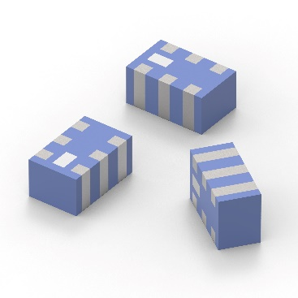
Los baluns para montaje SMD WE-BAL de Würth Elektronik cubren una amplia gama de frecuencias.
Fuente de la imagen: Würth Elektronik

Acerca del Grupo Würth Elektronik eiSos
El Grupo Würth Elektronik eiSos es un fabricante de componentes electrónicos y electromecánicos para la industria electrónica, que aporta soluciones electrónicas innovadoras con su liderazgo tecnológico. Würth Elektronik eiSos es uno de los mayores fabricantes europeos de componentes pasivos y opera en 50 países. Sus plantas de producción en Europa, Asia y América del Norte suministran productos a un creciente número de clientes en todo el mundo.
La gama de productos incluye componentes para EMC, inductores, transformadores, componentes de RF, varistores, condensadores, resistencias, cuarzos, osciladores, módulos de alimentación, transferencia de energia inalámbrica, LED‘s, sensores, módulos de radio, conectores, elementos para fuentes de alimentación, interruptores, pulsadores, elementos de montaje, portafusibles, así como soluciones para la comunicación inalámbrica de datos. La gama se completa con soluciones personalizadas.
La clara vocación de servicio de la empresa se caracteriza por la disponibilidad de todos los componentes del catálogo en stock sin una cantidad mínima de pedido, muestras gratuitas, haciendo hincapié en el soporte técnico con las herramientas de selección proporcionado por el departamento técnico de ventas.
Würth Elektronik forma parte del Grupo Würth, líder del mercado mundial en el desarrollo, la fabricación y la distribución de materiales de montaje y fijación. La empresa emplea a 7.900 trabajadores. En el año 2023, el grupo Würth Elektronik generó una facturación de 1.240 millones de euros.
Würth Elektronik: more than you expect!
Más información en www.we-online.com

Más información:  Würth Elektronik eiSos GmbH & Co. KG  Sarah Hurst  Clarita-Bernhard-Strasse 9  81249 München  Alemania  Tel.: +49 7942 945-5186  Correo electrónico:  sarah.hurst@we-online.de  www.we-online.com | Contacto para la prensa:  HighTech communications GmbH  Brigitte Basilio  Brunhamstrasse 21  81249 München  Alemania  Tel.: +49 89 500778-20  Correo electrónico: b.basilio@htcm.de  www.htcm.de

